Расследуй преступление вместе с инспектором Варнике
Кошка под дождем
— Вот он, этот негодяй! Это он покалечил мою бедняжку. Сейчас, сейчас, инспектор. Я вам расскажу все, как было. Вы меня слушаете, инспектор? Стою я под дождем, то есть нет, я стою в парадном и пережидаю, пока кончится дождь. И вдруг моя киска выпрыгивает из сумки и мчится прямо на мостовую. А тут как раз едет этот разбойник и — представьте только! — нарочно направляет машину на мою кошку и переезжает ей хвост! Я побежала за ним, чтобы запомнить его номер. И вы знаете, что он мне ответил, когда я догнала его здесь, на стоянке? Чтобы я отвязалась от него со своей мышеловкой и что моя скотина — подумайте, скотина! — ни на что ему не нужна. И вообще он уже полчаса здесь стоит и зря только теряет время. Допросите его, пожалуйста, инспектор, и отправьте куда следует. Пусть его поучат, как надо обращаться с женщинами, этого невежу.
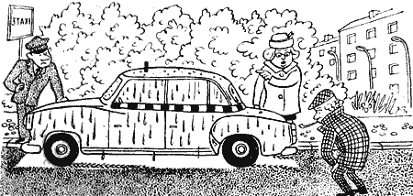
— Успокойтесь, пожалуйста, — сказал Варнике, едва только дождался конца взволнованной тирады, — и займитесь лучше своей подопечной. Ее нужно отвезти к ветеринару, и, я надеюсь, она очень скоро будет здорова. Этот человек действительно ни в чем не виноват. Злую шутку с вашей кошкой сыграл кто-то другой.
Почему так решил Варнике?

Расшифруй анаграммы
С | П | А | Н | И | Е | Л | Ь | =

Т | О | П | О | Р | = |  |  |  |  |  | =

К | О | Р | Ш | У | Н | =

К | А | П | Р | И | З | =

